**Задание 1.**

Компания, Клиент, Сотрудник, Продукт.

**Задание 2.**

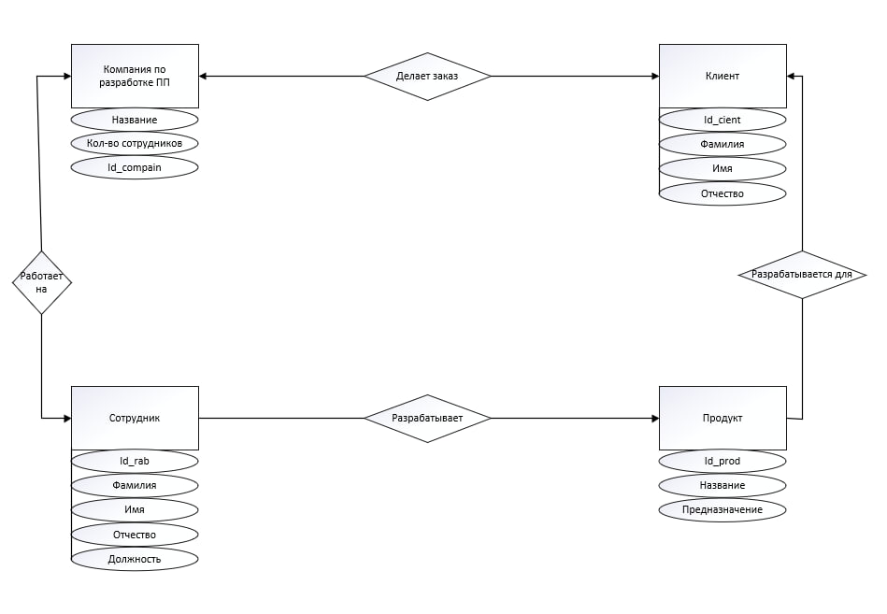

**Задание 3.**

Клиент (id_client, фамилия, имя, отчество);  
Компания (id_compain, кол-во сотрудников, Название);  
Сотрудник (id_rab, фамилия, имя, отчество, должность);  
Продукт (id_prod, название, кол-во, предназначение).

**Задание 4.**

|  |  |  |  |  |  |  |
| --- | --- | --- | --- | --- | --- | --- |
| Наименование поля | Тип данных | Длина | Допустимое значение | Первичный ключ | Внешний ключ | Описание |
| id_client | Число |  | NOT NULL | + |  | Код клиента |
| Фамилия | Текст |  |  |  |  | Фамилия клиента |
| Имя | Текст |  |  |  |  | Имя клиента |
| Отчество | Текст |  |  |  |  | Отчество клиента |
| id_compain | Число |  |  |  | + | Код компании |

|  |  |  |  |  |  |  |
| --- | --- | --- | --- | --- | --- | --- |
| Наименование поля | Тип данных | Длина | Допустимое значение | Первичный ключ | Внешний ключ | Описание |
| id_compain | Число |  |  | + |  | Код компании |
| кол-во сотрудников | Число |  |  |  |  | Количество сотрудников |
| Название | Текст |  |  |  |  | Название компании |
| id_client | Число |  |  |  | + | Код клиента |

|  |  |  |  |  |  |  |
| --- | --- | --- | --- | --- | --- | --- |
| Наименование поля | Тип данных | Длина | Допустимое значение | Первичный ключ | Внешний ключ | Описание |
| id_rab | Число |  | NOT NULL | + |  | Код сотрудника |
| Фамилия | Текст |  |  |  |  | Фамилия сотрудника |
| Имя | Текст |  |  |  |  | Имя сотрудника |
| Отчество | Текст |  |  |  |  | Отчество сотрудника |
| id_compain | Число |  |  |  | + | Код компании |

|  |  |  |  |  |  |  |
| --- | --- | --- | --- | --- | --- | --- |
| Наименование поля | Тип данных | Длина | Допустимое значение | Первичный ключ | Внешний ключ | Описание |
| id_prod | Число |  | NOT NULL | + |  | Код продукта |
| предназначение | Текст |  |  |  |  | Предназначение продукта |
| название | Текст |  |  |  |  | Наименование продукта |
| кол-во | Число |  |  |  |  | Количество продукта |
| id_rab | Число |  |  |  | + | Код сотрудника |